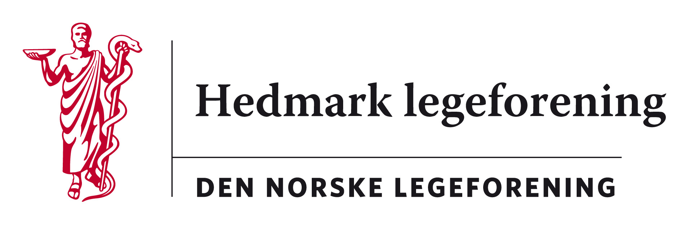

Referat styremøte Hedmark legeforening torsdag 24.08.17
Tilstede: Martin Chapman (Af), Per H. Christensen (Of), Per Olav Skaaret (Ylf), Helle Laier Johnsen (NAMF), Signe Eriksen (PSL), Harald Sanaker, Kristine Gaarder og Marte Kvittum Tangen
Forfall: Jon Iver Fougner (LSA)

28/17: Ledermøte Dnlf nov-17
Vedtak: Praksiskompensasjon dekkes av HELF for nestleders deltakelse
29/17: Overføring til Gammeldoktoren
Kasserer ordner dette jmf tidligere praksis. Regnskapet til Gammeldoktoren er nå inkludert i HELF sitt regnskap, slik av overføringer ikke fremkommer i annet enn noter til regnskapet.
30/17: Høringer;
- Høring forslag om endringer i opplæringsloven og friskoleloven. Frist 1.sept
HELF avgir ikke høringssvar.

31/17: BUDSJETT OG REGNSKAP
Styret har underskrevet og godkjent.

04/17: ÅRSMØTET (oppgavefordeling) ; gjennomgås med dirigent Morten Andersen og leder av valgkomiteen Bror Jonstad.

05/17: Hedmarkseminaret høst-17
Meny vedtas. Videre reklamering om seminaret, det er fortsatt ledige plasser. Maks antall 60, førstemann til mølla. Styremøte dagen før seminaret; torsdag 26.okt kl 18 på SAS Radisson Blu, Trysil. KG bestiller møterom.

33/17: Eventuelt

Ref: MKT

